NEJČASTĚJI POUŽÍVANÉ LOGOLINKY OP VK V PLZEŇSKÉM KRAJI

Základní horizontální logolinky s logem Plzeňského kraje

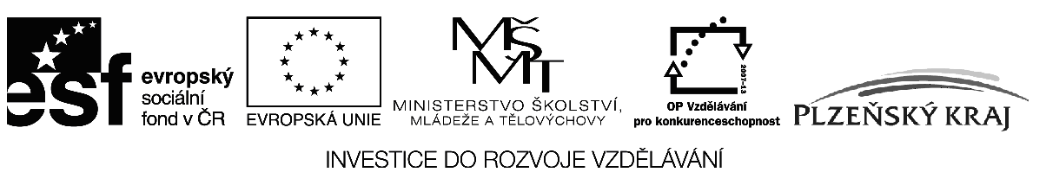

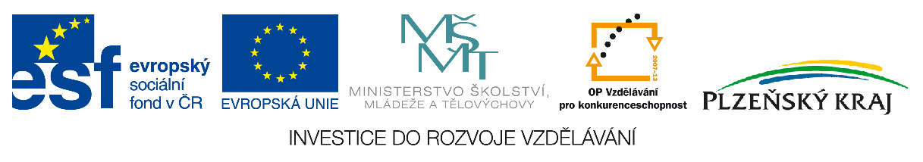

Zkrácené horizontální logolinky
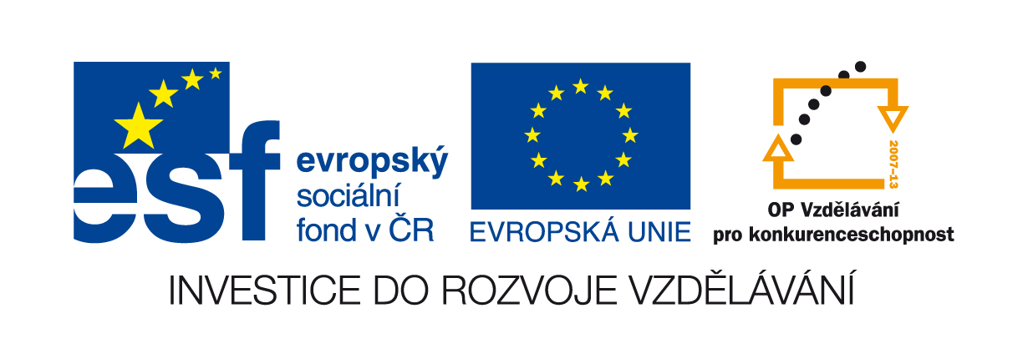

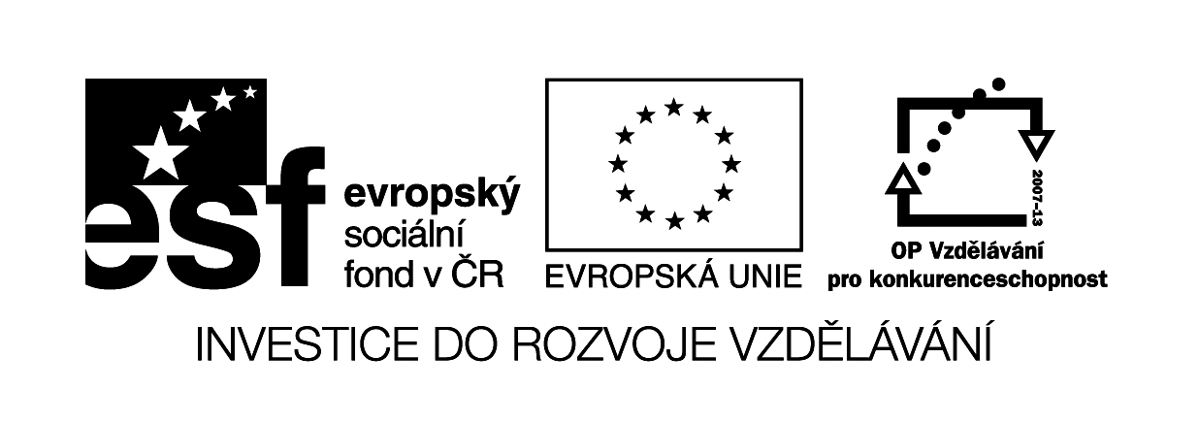

Zkrácený horizontální logolink bez textů a sloganu na malé propagační předměty
(propisky, tužky, flash atd.)

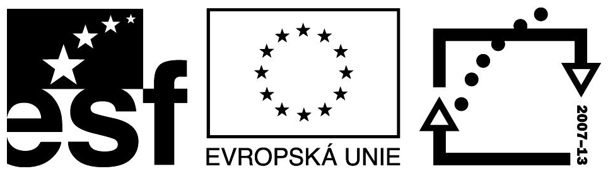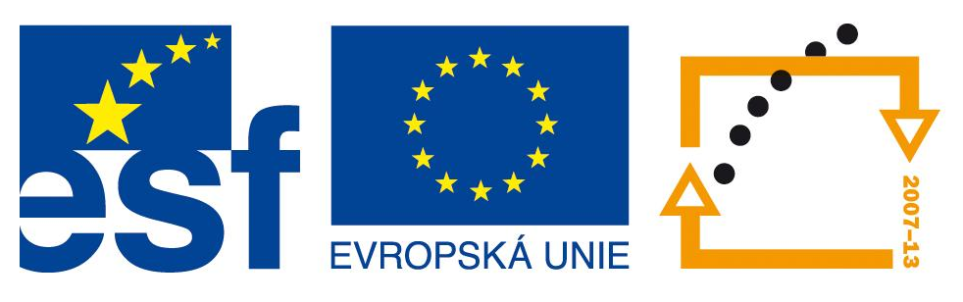

Základní vertikální logolinky s logem Plzeňského kraje a zkrácené vertikální logolinky bez loga Plzeňského kraje

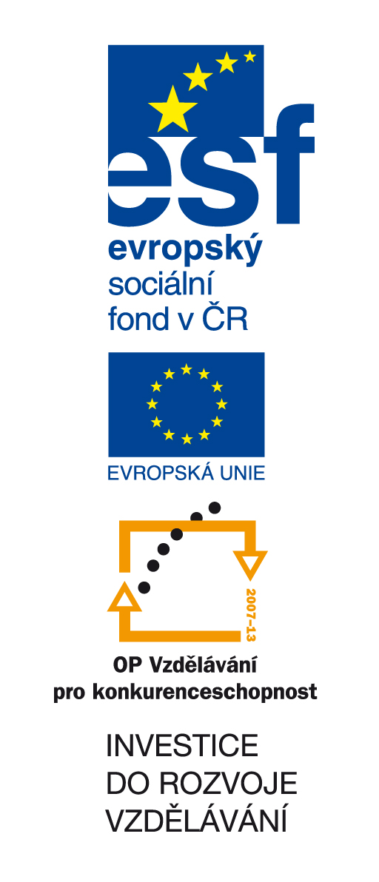
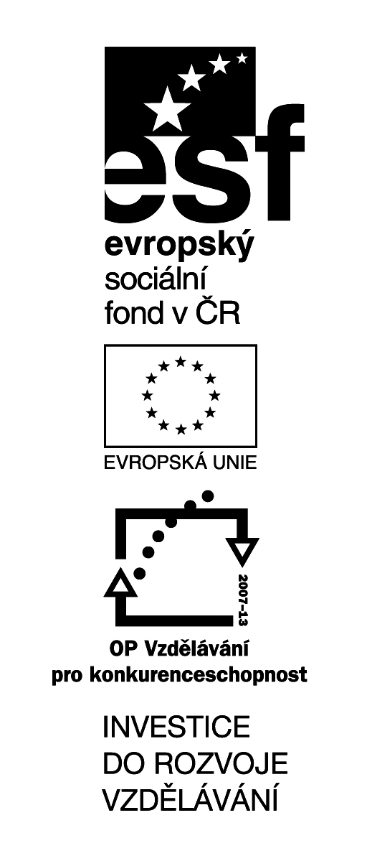
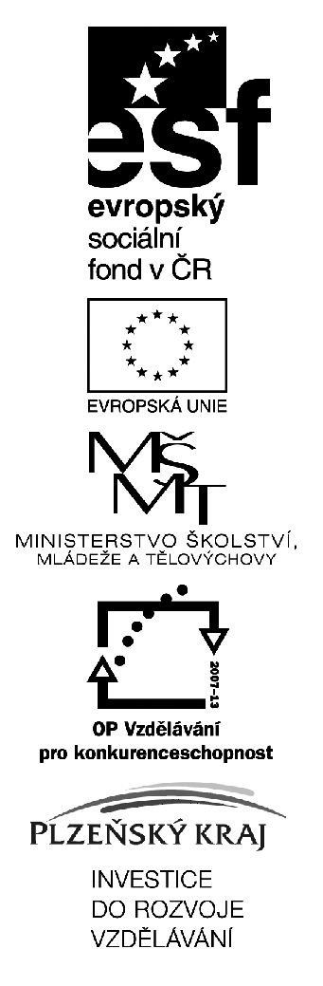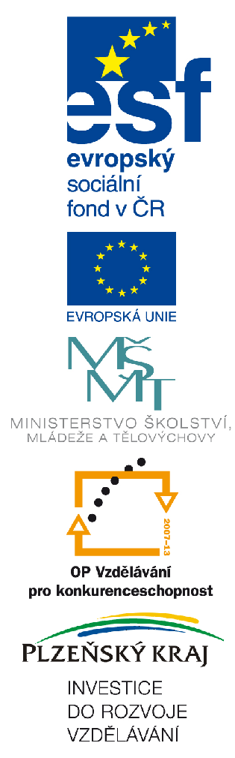

Zkrácený vertikální logolink bez textů a sloganu na malé propagační předměty
(propisky, tužky, flash atd.)
